|  |  |
| --- | --- |
| **TRƯỜNG TRUNG HỌC CƠ SỞ**  **TÙNG THIỆN VƯƠNG** | **ĐỀ THAM KHẢO KIỂM TRA HỌC KỲ II**  **NĂM HỌC 2022-2023**  **MÔN TOÁN – LỚP 6**  *Thời gian làm bài:90 phút* |
|  |  |

1. **TRẮC NGHIỆM ( 3đ)**

**Câu 1.** Phân số nào dưới đây bằng phân số $\frac{-2}{5}$

1. $\frac{4}{10}$**B**. $\frac{-6}{15}$**C**. $\frac{6}{15}$**D**. $\frac{-4}{-10}$

**Câu 2:** Phần tô màu biểu diễn phân số:

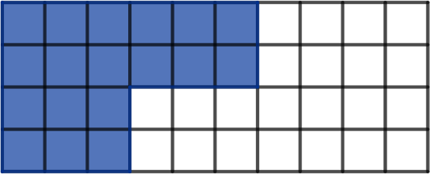 A. $\frac{8}{20}$ B. $\frac{9}{ 20}$

C. $\frac{7}{40}$ D. $\frac{9}{40}$

**Câu 3.** Cách bỏ dấu ngoặc nào sau đây đúng

1. 
2. 
3. 
4. 

**Câu 4.** Giá trị của biểu thức  là:

1. 
2. 
3. 
4. 

**Câu 5.**

|  |  |
| --- | --- |
| Tính chu vi của hình sau:   1. 15 cm 2. 15 m 3. 18 cm 4. 10 cm |  |

**Câu 6.** Một hình chữ nhật có chu vi 36 m, chiều rộng 8 m. Hỏi chiều dài của hình chữ nhật đó bằng:

1. 12 m B. 16 m C. 26 m D. 10 m

**Câu 7.**

Một người bỏ ra 160000 đồng tiền vốn mua rau, sau khi bán hết số rau người đó thu về 200000 đồng. Hỏi tiền lãi bằng bao nhiêu phần trăm tiền vốn.

1. 2% B. 20% C. 25% D. 80%

**Câu 8.** Có bao nhiêu kết quả có thể xảy ra của phép thử nghiệm tung một đồng xu.

1. 1 B. 0 C. 2 D. 3

**Câu 9.** Gieo một con xúc sắc 6 mặt 50 lần ta được kết quả như sau:



Hãy tính xác suất thực nghiệm của sự kiện gieo được mặt có số lẻ chấm trong 50 lần gieo trên.

1. 0,21 B. 0,44 C. 0,42 D. 0,18

**Câu 10.** Hình chữ nhật có bao nhiêu trục đối xứng

1. 1 B. 2 C. 3 D. 4

**Câu 11.** Người ta uốn một đoạn dây đồng vừa đủ thành một hình vuông cạnh 15cm. Tính độ dài đoạn dây đồng đó.

1. 60 cm B. 15 cm C. 60 cm2 D. 225 cm

**Câu 12.** Chọn câu đúng

1. Hình tam giác đều có 6 trục đối xứng
2. Hình chữ nhật với hai kích thước khác nhau có 4 trục đối xứng
3. Hình thang cân, góc ở đáy khác 900, có một trục đối xứng
4. Hình bình hành có hai trục đối xứng
5. **TỰ LUẬN**

**Câu 1.** (**2 đ)***Thực hiện phép tính:*

a.   b. 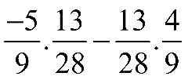 c. 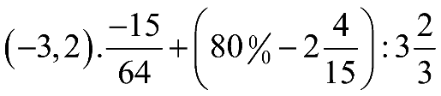

**Câu 2. (1 đ)** Một trường trung học cơ sở có 800 học sinh, trong đó học sinh khối 6 chiếm số học sinh toàn trường và số học sinh nữ khối 6 bằng số học sinh của khối. Tính số học sinh nữ của khối 6.

**Câu 3. (1 đ)** Một khu vườn hình chữ nhật có chiều dài là 70,38 m; chiều rộng bằng 30,75 m.

a. Tính diện tích khu vườn (làm tròn 1 chữ số thập phân)?

b. Người ta định trồng bưởi trên khu vườn. Biết giá tiền công trồng và vật liệu trên 1 mét vuông là 150 000 đồng. Tính tổng chi phí trồng bưởi?

**Câu 4. (1 điểm)**

Một chiếc thùng kín có một số quả bóng màu xanh , đỏ , tím , vàng. Trong một trò chơi , người chơi 100 lần và được kết quả như bảng sau :

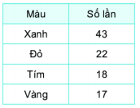

Tính xác suất thực nghiệm của các sự kiện:

a. Bình lấy được quả bóng màu xanh.

b. Qủa bóng được lấy ra không là màu đỏ.

**Câu 5: (2 điểm)**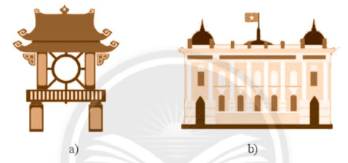Dưới đây là hình ảnh một số di tích ở Hà Nội. Em hãy tìm tính đối xứng của 2 hình sau.

|  |  |
| --- | --- |
| **TRƯỜNG TRUNG HỌC CƠ SỞ**  **TÙNG THIỆN VƯƠNG** | **ĐÁP ÁN ĐỀ THAM KHẢO KIỂM TRA HỌC KỲ II**  **NĂM HỌC 2022-2023**  **MÔN TOÁN – LỚP 6**  *Thời gian làm bài:90 phút* |

|  |  |  |
| --- | --- | --- |
| TRẮC NGHIỆM  3 điểm | 1B 2B 3B 4A 5C 6D 7C 8C 9C 10B 11A 12C | 0,25. 12 |
| Câu 1  2 điểm |  | 0,5 + 0,25  0,25 + 0,25  0,25  0,25 |
| Câu 2  1 điểm | Số học sinh khối 6 là: HS  Số học sinh nữ khối 6 là :  HS | 0,5  0,5 |
| Câu 3  1 điểm | 1. Diện tích khu vườn là: 70,38 . 30,75 = 2164,2 m2 2. Tổng chi phí trồng hoa là:   2164,2 . 150000 = 324 630 000 đồng | 0,5  0,5 |
| Câu 4  1 điểm | 1. Xác suất thực nghiệm của sự kiện Bình lấy được quả bóng màu xanh là: 2. Xác suất thực nghiệm của sự kiện Bình lấy được quả bóng không là màu đỏ là: | 0,5  0,5 |
| Câu 5  2 điểm | Học sinh tìm được mỗi hình đúng được 1 điểm. | 2 |